# Bài 4: Thực hành: Chứng minh tác dụng của phân bón đối với sinh trưởng, phát triển và năng suất cây trồng

**Giải Chuyên đề Sinh học 11 Bài 4: Thực hành: Chứng minh tác dụng của phân bón đối với sinh trưởng, phát triển và năng suất cây trồng**  
**Hình thành kiến thức mới trang 22 Chuyên đề Sinh học 11:**Học sinh viết và trình bày báo cáo theo mẫu  
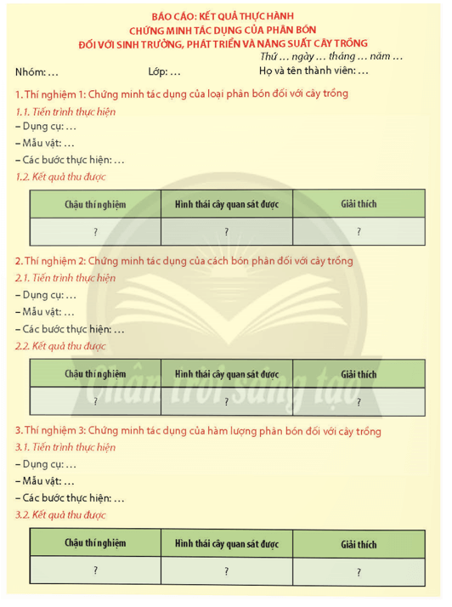  
**Lời giải:**  
**BÁO CÁO: KẾT QUẢ THỰC HÀNH**  
**CHỨNG MINH TÁC DỤNG CỦA PHÂN BÓN**  
**ĐỐI VỚI SINH TRƯỞNG, PHÁT TRIỂN VÀ NĂNG SUẤT CÂY TRỒNG**  
*Thứ … ngày … tháng … năm …*  
Nhóm:…                                Lớp:…                        Họ và tên thành viên:…  
**1. Thí nghiệm 1: Chứng minh tác dụng của loại phân bón đối với cây trồng**  
**1.1. Tiến trình thực hiện**  
- Dụng cụ: Chậu nhựa trồng cây, cát trắng phơi khô, đất trồng cây. Hoá chất: Phân khoáng NPK, phân urea, phân lân, phân potassium.  
- Mẫu vật: Hạt đậu.  
- Các bước thực hiện:  
*Bước 1:* Chuẩn bị 5 chậu nhựa trồng cây có kích thước bằng nhau (đường kính 20 cm, cao 25 cm).  
+ Dán nhãn tên lên 5 chậu để phân biệt.  
+ Cho vào mỗi chậu một lượng cát trắng khô bằng nhau và xấp xỉ với thể tích của chậu.  
*Bước 2:* Chuẩn bị phân bón vào các chậu.  
+ Chậu đối chứng (ĐC): không bón phân, dùng làm đối chứng.  
+ Chậu N: bón 2 g phân urea.  
+ Chậu P: bón 2 g phân lân.  
+ Chậu K: bón 2 g phân potassium.  
+ Chậu NPK: bón 2 g phân NPK.  
Trộn đều phân vào đất ở các chậu (trừ chậu ĐC). Tưới nước vừa đủ vào các chậu với lượng bằng nhau.  
*Bước 3:* Ngâm và ủ một số hạt đậu cho đến khi nảy mầm. Trồng vào mỗi chậu 1 hoặc 2 cây đậu.  
+ Đặt các chậu vào nơi có ánh nắng.  
+ Tưới nước đều đặn hằng ngày và quan sát sự sinh trưởng của cây đậu ở các chậu.  
*Bước 4:* Sau thời gian 10 ngày, quan sát sự sinh trưởng của cây đậu ở các chậu, ghi chép lại các nhận xét. Đưa ra kết luận. Lập bảng số liệu theo dõi các chỉ tiêu sinh trưởng theo mẫu sau:  
**1.2. Kết quả thu được**  
- Học sinh tiến hành thí nghiệm và ghi kết quả vào bảng sau.  
  
  
  
  
**Chậu thí nghiệm**  
  
  
**Hình thái cây quan sát được**  
  
  
**Giải thích**  
  
  
  
  
   
  
  
   
  
  
   
  
  
  
  
- Chú ý: Các loại phân bón cung cấp chất dinh dưỡng khoáng cho cây, nếu thiếu một trong các loại phân bón sẽ ảnh hưởng đến sinh trưởng và phát triển của cây trồng → Trong 5 chậu, cây sẽ sinh trưởng và phát triển tốt nhất ở chậu bón phân NPK.  
**2. Thí nghiệm 2: Chứng minh tác dụng của cách bón phân đối với cây trồng**  
**2.1. Tiến trình thực hiện**  
- Dụng cụ: Chậu nhựa trồng cây, đất trồng cây. Hoá chất: Phân khoáng NPK.  
- Mẫu vật: Cây cảnh nhỏ.  
- Các bước thực hiện:  
*Bước 1:* Chuẩn bị 3 chậu nhựa trồng cây có kích thước bằng nhau (đường kính 20 cm, cao 25 cm).  
+ Dán nhãn tên lên 3 chậu để phân biệt.  
+ Cho đất vào mỗi chậu với một lượng bằng nhau và xấp xỉ với thể tích của chậu.  
*Bước 2:* Chuẩn bị phân và bón cho các chậu với cách bón khác nhau:  
+ Chậu A: bón 2 g phân NPK trộn đều vào đất trước khi trồng cây.  
+ Chậu B: hoà tan phân NPK trong nước với nồng độ 2 g phân/1 L nước, tưới vào chậu; chia làm 2 đợt: đợt 1 ngay khi trồng cây, đợt 2 sau 10 ngày; một lần tưới 50 mL dung dịch.  
+ Chậu C: hoà tan phân NPK trong nước với nồng độ 2 g phân/1 L nước, phun lên lá; chia làm 2 đợt: đợt 1 ngay khi trồng cây, đợt 2 sau 10 ngày; một lần phun 50 mL dung dịch.  
*Bước 3:*Trồng cây và chăm sóc.  
+ Trồng vào mỗi chậu một cây non (cúc, vạn thọ, cây cảnh,...) có độ tuổi và kích thước bằng nhau.  
**2.2. Kết quả thu được**  
- Học sinh tiến hành thí nghiệm và ghi kết quả vào bảng sau.  
  
  
  
  
**Chậu thí nghiệm**  
  
  
**Hình thái cây quan sát được**  
  
  
**Giải thích**  
  
  
  
  
   
  
  
   
  
  
   
  
  
  
  
- Chú ý: Cách bón phân có tác dụng khác nhau đối với sinh trưởng, phát triển của cây trồng: Việc hoà tan phân bón NPK với nước rồi mới tưới (chậu B) hoặc hoà tan phân bón NPK với nước rồi phun trên lá (chậu C) sẽ giúp cây lấy được các chất khoáng một cách nhanh chóng và dễ dàng hơn. Việc trộn NPK vào đất trong chậu rồi tưới nước hằng ngày (chậu A) sẽ khiến phân bón tan chậm hơn, cây lấy các chất khoáng một cách từ từ.  
**3. Thí nghiệm 3: Chứng minh tác dụng của hàm lượng phân bón đối với cây trồng**  
**3.1. Tiến trình thực hiện**  
- Dụng cụ: Chậu nhựa trồng cây, chai nhựa loại 1 lít, cát trắng phơi khô, đất trồng cây. Hoá chất: Phân khoáng NPK.  
- Mẫu vật: Cây cảnh nhỏ.  
- Các bước thực hiện:  
*Bước 1:* Chuẩn bị 4 chậu nhựa trồng cây có kích thước bằng nhau (đường kính 20 cm, cao 25 cm). Dán nhãn tên A, B, C, D vào 4 chậu.  
+ Cho vào mỗi chậu một lượng cát trắng khô bằng nhau.  
+ Trồng vào mỗi chậu một cây non (cúc, vạn thọ, cây cảnh,...) có độ tuổi và kích thước bằng nhau.  
+ Đặt chậu ở nơi có ánh nắng.  
*Bước 2:* Chuẩn bị dung dịch phân bón tưới cây.  
Dùng 4 chai nhựa có thể tích 1 lít (dán nhãn tên 1, 2, 3, 4 vào 4 chai).  
+ Chai số 1 chứa đầy nước sạch (ĐC.  
+ Chai số 2 pha vào 1 g phân NPK.  
+ Chai số 3 pha vào 2 g phân NPK.  
+ Chai số 4 pha vào 3 g phân NPK.  
Lắc đều chai để phân tan hết trong nước.  
*Bước 3:* Hằng ngày, tưới một lượng 50 mL vào mỗi chậu cây.  
+ Chai 1 tưới vào chậu A.  
+ Chai 2 tưới vào chậu B.  
+ Chai 3 tưới vào chậu C.  
+ Chai 4 tưới vào chậu D.  
Bước 4: Sau thời gian 10 ngày, quan sát sự sinh trưởng của cây ở 4 chậu, ghi chép lại các nhận xét. Đưa ra kết luận.  
**3.2. Kết quả thu được**  
- Học sinh tiến hành thí nghiệm và ghi kết quả vào bảng sau.  
  
  
  
  
**Chậu thí nghiệm**  
  
  
**Hình thái cây quan sát được**  
  
  
**Giải thích**  
  
  
  
  
   
  
  
   
  
  
   
  
  
  
  
- Chú ý: Hàm lượng phân bón khác nhau có ảnh hưởng khác nhau đến sinh trưởng của cây trồng: Bón quá ít phân bón, cây trồng sinh trưởng và phát triển chậm. Bón quá nhiều phân bón, cây trồng không hấp thụ được nước và khoáng dẫn đến cây trồng bị chết (hiện tượng cháy phân).  
**Xem thêm lời giải bài tập Chuyên đề học tập Sinh học 11 Chân trời sáng tạo hay, chi tiết khác:**  
Bài 1: Khái quát về nông nghiệp sạch  
Bài 2: Biện pháp kĩ thuật sử dụng dinh dưỡng khoáng để tăng năng suất cây trồng và tạo nền nông nghiệp sạch  
Bài 3: Thuỷ canh theo hướng phát triển nông nghiệp sạch  
Bài 5: Dự án: Điều tra sử dụng phân bón ở địa phương hoặc thực hành: Trồng cây với các kĩ thuật bón phân phù hợp  
Ôn tập chuyên đề 1